**App domain -** [**App Domain - Google Sənəd**](https://docs.google.com/document/d/1f7FKGuvhMhfYK0OrMIvEjhEbjNa4kvm7WYuYDfIda30/edit)

Programi izolasiyaya alir

Neye gore istifade ediril

1. *Lazim olmayan* islenmis *paketleri atmaq* ucun
2. *Third party elementlere* guvenmirikse(onlarin neler edeceyini bilmirikse(mes. diskinden bir sey ede biler)) onlardan *qorunmaq* ucun istifade edirik

**Programdaki olan domaini almaq**

string path = AppDomain.CurrentDomain.SetupInformation.ApplicationBase;

Domaini en sonda Unload Etmek lazimdir.

AppDomain.Unload(domain);

**AppDomain Hierarchy**

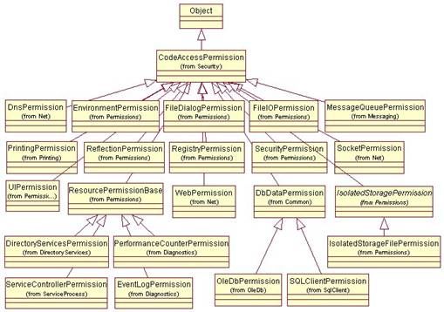

**Thread**

**ThreadStart**

her hansi bir funksiyani thread start ile threade gondermek olar

**Amma bele de etmek olar (thread startsiz)**

Thread t = new Thread(() =>

{

Something();

});

t.Start();

**Bele de**

Thread th = new Thread(Something);

th.Start();

**Background and Foreground Threads**

Background threadler foreground threadlerden asilidir.

foreground isini bitirsen background thread de bitecek.

mes. main thread foregrounddur ver digerleri ondan asilidir.

thread.IsBackground= true;

Bunu yazan kimi hemin thread Background thread olur.

Background thread butun foreground threadler isi bitende bitir.

Foreground threadler hec neden asili deyil.

Numune. Mes oyuna girdikde oyun yuklenir(bu background threaddir)

Oyunu biz yuklene vaxti x-e basib baglayanda foreground thread bitdiyi ucun oyun yuklenme threadi (yenmi background thread) bitir.

**Notes:**

**thread.Join();**

harada cagirilirsa icinde oldugu threadi gozledir ve ozu davam edir, ozu bitdikden sonra dayandirdigi thread baslayir.

Ne ucun lazim ola biler. mes. 4cu thread 2ci threadin neticesini gozleyir